Марченко Светлана Алексеевна
Методист по инновациям КГКП «Ясли-сад «Аленка»
г. Шахтинск, Карагандинская область
shahtinsk_alenka@krg.gov.kz

"Маршрут выходного дня"

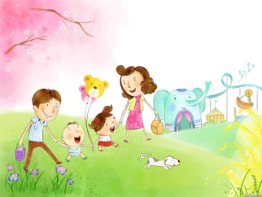
Наконец-то наступили долгожданные выходные! И можно весь день провести с семьей... Дети очень рады провести весь день с родителями, тем более, что всю неделю они проводят большую часть времени в детском саду. Они нуждаются в общении с родителями и с нетерпением ждут выходного.
Конечно же, выходной день не предполагает каких-то "грандиозных" событий, но кроме домашних игр, просмотра мультиков, обязательно должно присутствовать какое-то особенное событие. Например, поход в зоопарк, в цирк, в театр, поездка за город с пикником и подвижными играми. Можно пойти в гости к друзьям, если у них есть дети такого же возраста, как и ваши. Интересным, увлекательным проведением выходного дня может стать для ребенка - посещение музея.
Семейный выходной день по-настоящему может стать захватывающим для ребенка, если вы не будете забывать смотреть вокруг глазами малыша, разделять его радость и удивление, читать уместные в той или иной ситуации стихи. Слушать вместе пение птиц, рассматривать насекомых, сочинять о них рассказы и сказки, загадки, стихи, поговорки.
Возьмите на прогулку увеличительное стекло, лупу или детский микроскоп и превратитесь в исследователей. Собирайте листочки, веточки, шишки разной формы и размера для аппликаций или поделок. Собирайте гербарий или коллекцию камешков необычного цвета и формы. Будьте наблюдательны, и обычная прогулка на детской площадке станет намного интересней.
Различные Маршруты выходного дня помогут сделать вашу семью еще более дружной и сплоченной.

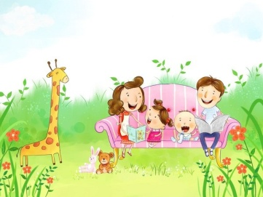
Музеи Караганды
г. Караганда
ЭКОМузей, Карагандинский областной экологический музей
Адрес: Бухар-Жырау проспект,
2г. Караганда
Карагандинский областной историко-краеведческий музей
Адрес: Ерубаева, 38

3г. Караганда
Карагандинский областной музей изобразительного искусства
Адрес: Бухар-Жырау проспект, 76

4г. Темиртау
Историко-культурный центр первого Президента РК
Адрес: Республики проспект, 40

5г. Караганда
Мемориальный музей им. академика Е.А. Букетова
Адрес: Гоголя, 38

6г. Темиртау
Темиртауский городской историко-краеведческий музей
Адрес: Металлургов проспект, 28/4

Театры Караганды
1г. Караганда
Драматический театр им. К.С. Станиславского
Адрес: Мира бульвар, 19/1
2
г. Караганда
Карагандинский академический театр музыкальной комедии
Адрес: Бухар-Жырау проспект, 32/2
3
г. Караганда
Карагандинский областной казахский драматический театр им. С. Сейфуллина
Адрес: Бухар-Жырау проспект, 27а
4
г. Караганда
Буратино, детский кукольный театр
Адрес: Бухар-Жырау проспект, 32/2
5
г. Темиртау
Тюз, театр
Адрес: Республики проспект, 136

Правило благополучного родителя
Чем больше времени родители проведут со своим ребенком в детстве и юности, тем больше шансов у престарелых родителей видеть взрослых детей в отцовском доме.

